2016学年度第一学期期末试卷
八年级物理
（满分100分，完卷时间90分钟） 2017.01
考生注意：
1．本试卷含五个大题。
2．答题时，考生务必按答题要求在答题纸规定的位置上作答，在草稿纸、本试卷上答题一律无效。
一、选择题（共20分）
下列各题均只有一个正确选项，请将正确选项的代号填入答题纸的相应位置。
1．在日常生活中，下列估算最接近实际的是
A．自行车轮子的直径为2米 B．一瓶500毫升矿泉水的质量约为500克
C．中学生的重力约为50千克 D．正常人步行的速度为5米/秒
2．如图1所示的吉他是一种弦乐器。用相同的力拨动不同粗细的琴弦，主要是改变声音的
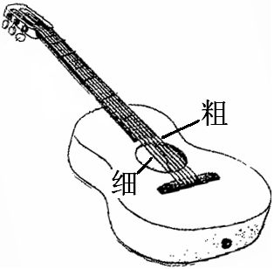
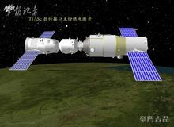
A．音调 B．音色 C．响度 D．声速
图1
图2

3．2011年11月3日凌晨，“神舟八号”飞船与“天宫一号”目标飞行器实现对接时，经过捕获、缓冲、拉回、锁紧四个步骤，形成的组合体如图2所示。那么，对接后的“神舟八号”飞船相对下列哪一个参照物是静止的
A．月球 B．地球 C．“天宫一号”目标飞行器 D．太阳
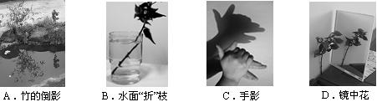
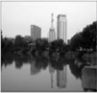
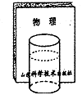
4．图3所示的四种现象中，属于光的反射现象的是
A．倒影 B．水面“折”枝 C．手影
D．盛水玻璃杯后的字变大了
图3

5．对于一个正在做匀速直线运动的物体，根据v＝s/t，下面说法正确的是
A．速度跟它通过的路程成正比
B．速度跟它的运动时间成反比
C．速度跟它通过的路程成正比，跟运动时间成反比
D．速度跟通过的路程和运动时间无关
6．右表是小林做“研究摆的周期与摆线长度的关系”
实验次数 | 1 | 2 | 3
摆线长度（米） | 0.2 | 0.3 | 0.4
周期（秒） | 0.9 | 1.1 | 1.3

实验时记录的数据，根据这些数据可判断：若要使
摆的周期为1秒，则摆线长度可能是
A．0.18米 B．0.25米 C．0.36米 D．0.42米
7．图4为打点计时器打出的纸带，其中时间间隔t₁ 、t₂、t₃ 之间的关系是
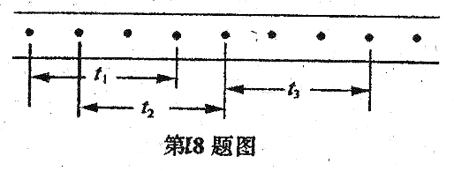
A．t₁ <t₂<t₃
图4
B．t₁ =t₂=t₃
C．t₁ >t₂>t₃
D．以上都不对
8．小雯推铅球时，推出的铅球在空中沿一条弧线运动、并最终落向地面。关于铅球在空中运动时所受重力的大小和方向，下列判断中正确的是
A．大小不变，方向在改变 B．大小和方向均在改变
C．大小和方向均不改变 D．大小在改变，方向不变
9．小强用光具座做凸透镜成像实验时，把发光物体放在距凸透镜50厘米处时，能在光屏上找到一个清晰倒立缩小的像，则该凸透镜的焦距可能是
A．20厘米 B．30厘米 C．40厘米 D．50厘米
10．甲、乙两物体同时同地同方向开始做匀速直线运动，甲的速度小于乙的速度，它们的s-t图像为图5所示a、b、c三条图线中的两条。当运动5秒时，甲、乙间的距离大于2米，则甲的s-t图
2
6
12
t/秒
aa
b
s/米
4
8
10
0
c
2
4
6
8
图5

A．一定为图线a B．一定为图线b
C．可能为图线a D．可能为图线c
二、填空题（共32分）
请将结果填入答题纸的相应位置。
11．17世纪，由 （1） 发现了日光的色散现象，它是由于三棱镜对各种色光的 （2） 程度不同而形成的；在各种色光中，我们把红、 （3） 、 （4） 叫做三原色光。
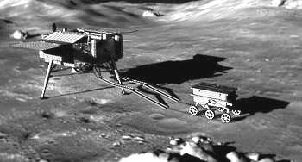
12．“嫦娥升天、玉兔奔月”标志着我国成为世界上第三个实现地外天体软着陆的国家。如图6所示是巡视器“玉兔”在月球上驰离着陆器“嫦娥三号”时的情景，以月球为参照物，着陆器是 （5） 的；以巡视器为参照物，着陆器是 （6） 的（以上均选填“运动”或“静止”）。与在地球上时相比，“玉兔”巡视器在月球上的质量 （7） ，受到的重力 （8） （最后两空均选填“变小”、“不变”或“变大”）。
图6
着陆器
巡视器
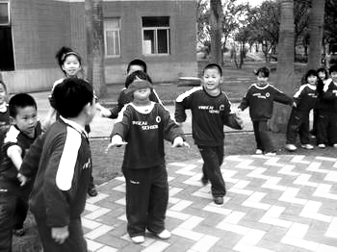
13．任何声音都是由于发声物体的 （9） 而产生的。温度一定时，声波在不同介质中的传播速度是 （10） 的（选填“相同”或“不同”）。图7中蒙住双眼的小王能辨别周围同学的声音，这是因为不同人声音的 （11） 不同，同时她还可以根据声音的 （12） 来大致判断周围同学离她的远近（后两空均选填“响度”、“音调”或“音色”）。
图7
14．任何力都不能离开 （13） 而存在，力是物体间的相互 （14） 。小勇穿着旱冰鞋用力推墙时会离墙而去，使小勇离墙而去的力是 （15） 施加的，其大小 （16） 小勇推墙所用力的大小（选填“小于”、“等于”或“大于”）。
15．如图8（a）、（b）所示表示力的两种作用效果，图8（a）主要说明力可以改变物体的 （17） ，图8（b）主要说明力可以改变物体的 （18） 。力的作用效果，不仅与力的大小有关，同时也与力的 （19） 和 （20） 有关。
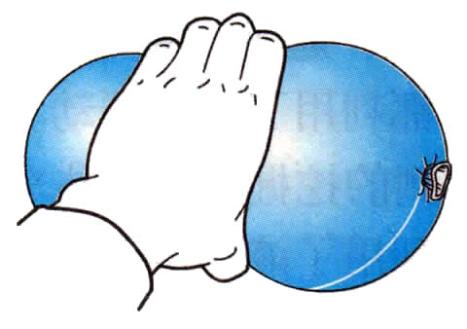
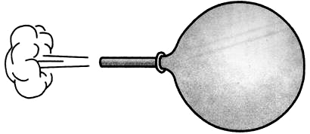
（a）气球变形 （b）气球飞出
图9
图8
A
B
30°
40°
M
M′

16．如图9所示，MMˊ是A和B两种介质的界面，A、B中有一种介质为空气。一束光从介质A射到界面时，同时发生了反射和折射现象。根据图中的信息可判断：入射角是
（21） 度，反射角是 （22） 度，折射角是 （23） 度。图中表示空气的是介质 （24） （选填“A”或“B”）。
17．小明学习了凸透镜成像知识后，将平面镜成的“虚像”和凸透镜成的“虚像”进行了对比和归纳，请帮助小明将下表空项中的内容填写完整。
对比 | 成像的原因 | 成像的条件 | 像与物的位置 | 像与物的大小
平面镜 | 由于光的反射 | 物与镜的距离为任意值 | 像与物在镜的两侧 | 成等大的像
凸透镜 | （25） | （26） | （27） | （28）

18．小红同学利用图10的装置研究凸透镜成像的特点，实验操作规范、正确。每一次实验，她改变物距，并移动光屏，直至观察到清晰的像，其成像情况如图10（a）、（b）、（c）所示，请仔细观察图中的物距、像距以及成像情况，得出初步的结论。
（a） （b） （c）
0
10
20
30
40
50
60
70
80
90
cm
0
10
20
30
40
50
60
70
80
90
cm
0
10
20
30
40
50
60
70
80
90
cm
图10

①分析、比较图10（a）或（b）或（c）中物距与像距的大小关系以及成像情况，可知：
当物距 （29） 像距时，凸透镜所成的像是 （30） ；
②分析、比较图10（a）和（b）和（c）中像距和成像情况随物距变化而变化的关系，可知：当凸透镜成实像时， （31） 。
三、作图题（共12分）
请将图直接画在答题纸的相应位置，必须使用2B铅笔作图。
19．在图11中根据给出的入射光线AO画出反射光线OB，并标出反射角及其度数。
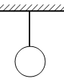
20．根据平面镜成像特点，在图12中画出物体AB在平面镜MN中所成的像A′B′。
图6
B
M
N
A
30°
法线
A
O
图11
图12
图13
F
F
图14

21．如图13所示，重4牛的小球保持静止，用力的图示法画出小球受到的重力。
22．在图14中根据凸透镜的性质，完成光路图。
四、计算题（共12分）
请将计算过程和答案写入答题纸的相应位置。
23．质量是0.2千克的小球，竖直向上抛出后运动中所受的空气阻力总是跟运动方向相反，大小都是1牛。求：
①小球受到的重力G。
②小球在下落过程中的合力F_{合}及合力的方向。

24．甲、乙两物体同时同地反方向开始做匀速直线运动，甲的速度大于乙的速度，它们的s-t图像为图15所示a、b两条图线。求：
图15

2
6
12
t/秒
aa
b
s/米
4
8
10
0
2
4
6
8
① 乙物体运动的速度v_{乙}。
② 运动12秒甲、乙间的距离s。

五、实验题（共24分）
请根据要求在答题纸的相应位置作答。
25．如图16所示，弹簧测力计的测量范围是 （1） 牛，用它测量物体受到的重力前，应该沿 （2） 方向调节指针的位置，使指针与 （3） 对齐，图中物体受到的重力是 （4） 牛。
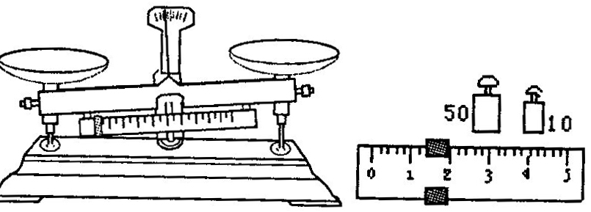
图16 图17 图18
测力计
单位:N
0）
1）
2）
3）
4）
5）
0）
1）
2）
3）
4）
5）

26．在“用天平测质量”的实验中，某同学将托盘天平放在水平桌面上，并将 （5） 移至零刻度处。如图17所示，实验前，他应先向 （6） 调节平衡螺母（选填“左”或“右”），使天平水平平衡。称量物体质量时，若加减砝码天平仍不能平衡，则应该移动 （7） 使天平平衡。天平平衡时，右盘中的砝码和游码在标尺上的位置如图18所示，则称量物体的质量为 （8） 克。
27．请按物理研究的方法将以下四项归类：
A、在研究单摆的运动时，提出了摆的等时性。
B、在研究光的传播时，用光线表示光的传播。
C、在研究物体受到几个力作用的情况时，引入“合力”的概念。
D、研究机械运动时，引入“匀速直线运动”。
其中， （9） 属于“等效替代”法； （10） 属于“建立模型”法； （11） 属于“控制变量法”。（以上均选填字母）
28．小李同学在探究“平面镜成像的特点”实验时，将一块玻璃板竖直架在水平桌面上，再取两支大小相同的蜡烛A和B，A放在玻璃板前，B放在玻璃板后。如图19所示，点燃玻璃板前蜡烛A进行实验。
①小李选择用玻璃板代替平面镜进行实验的主要目的是 （12） 。
②取两支大小相同的蜡烛是为了比较 （13） 。
③小李在实验时，分别测出物和像到镜面的距离相等的一组数据，就得出实验结论之一：“像距与物距相等”。你认为这样得出结论 （14） （选填“是”或“不”）合理的，理由是： （15） 。
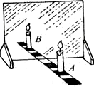
图20
0
10
20
30
40
50
60
70
80
90
cm
图19

29．小明在实验室做“探究凸透镜成像的规律”实验，他所用的凸透镜的焦距是10厘米。
①实验前他应调节凸透镜光心和光屏中心，使之与烛焰中心大致在 （16） ，这样做的目的是 （17） 。
②图20是实验中的一个情景，此时光屏上恰能成一个清晰的像，此时这个像是 （18） （选填“等大”、“缩小”或“放大”）的。
③若凸透镜位置保持不变，蜡烛由光具座的20厘米刻度处向40厘米刻度处移动过程中，为了能在光屏上找到清晰的像，光屏应该 （19） （选填“向左移动”、“向右移动”或“位置不变”）。
30．为了研究同一直线上方向相同的两个力的合成，某小组同学用同一根轻质弹簧、刻度尺、弹簧测力计和细线等进行实验。
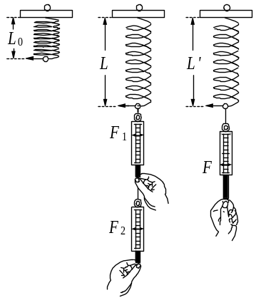 （a） （b）图21 （c）
步骤一：如图21（a）所示，他们先将轻质弹簧的一端固定在支架上，用刻度尺量出弹簧的原始长度L₀。
步骤二：如图21（b）所示，接着分别通过细线将两把测力计与弹簧下端相连，并同时施加竖直向下两个拉力作用（F₁、F₂），测量出弹簧受两个拉力后的长度L。
步骤三：如图21（c）所示，最后通过细线将一把测力计与弹簧下端相连，并对弹簧施加竖直向下一个拉力作用（F），测量出弹簧受一个拉力后的长度L＇。
表一实验
序号L₀
(厘米)F₁
(牛)F₂
(牛) L
(厘米) 110.01211.5210.02413.0310.03614.5410.04615.0
表二实验
序号L₀
(厘米)F
(牛)L＇
(厘米) 伸长量
(厘米)510.0211.0/610.0311.5/710.0613.0/810.0914.5/
他们将实验过程中测得的数据分别记录在表一、表二中。
①分析比较表一、表二中实验序号 （20） 的数据及相关条件发现：同一弹簧，F₁和F₂两个力对弹簧的作用与F一个力对弹簧的作用是等效的。并由上述数据可得出初步结论：同一直线上方向相同的两个力的合力，大小 （21） ，方向 （22） 。
②完成上述实验后，喜欢钻研的小田又对表二中的数据进行了分析，他分别计算出四次实验时弹簧的伸长量分别为 （23） 。分析比较表二中拉力F与对应弹簧的伸长量的数据可初步得出：同一弹簧， （24） 。
2016学年度第一学期期末考试
学校___________ 班级__________ 姓名______________ 学号_______________
-------------------------------密---------------------------------------------------封---------------------------------------------线-----------------------------------------------------
八年级物理答题纸
题号 | 一 | 二 | 三 | 四 | 五 | 总分
得分
一、选择题（请将正确的选项写在横线上，共20分）
1． 2． 3． 4． 5．
6． 7． 8． 9． 10．
二、填空题（共32分）
11．（1） ；（2） ；（3） ；（4）____________。
12．（5） ；（6） ；（7）____________；（8） 。
13．（9） ；（10） ；（11） ；（12） 。
14．（13） ；（14）____________；（15） ；（16） 。
15．（17） ；（18） ；（19） ；（20） 。
16．（21） ；（22）___________；（23） ；（24） 。
17．（25） ；（26） ；
（27） ；（28） 。
18．（29）____________；（30） 。
（31） 。
三、作图题（共12分）
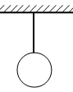
图6
B
M
N
A
30°
法线
A
O
图11
图12
图13
F
F
图14

四、计算题（共12分）
24．①小球所受到的重力G。
解：

②小球在下落过程中的合力F_{合}及合力的方向。
解：

25．① 乙物体运动的速度v_{乙}。
解：
图15

2
6
12
t/秒
aa
b
s/米
4
8
10
0
2
4
6
8

② 运动12秒甲、乙间的距离s。
解：

五、实验题（共24分）
26．（1） ；（2） ；（ 3） ；（4）______________。
27．（5） ；（6） ；（7） ；（8） 。
28．（9） ；（10） ；（11）______________。
29．（12） ；（13） ；
（14） ；（15） 。
30．（16）_________________；（17） ；
（18） ；（19） 。
31．（20） ；
（21） ；（22） ；
（23） ；
（24） 。
2016学年度第一学期八年级期末物理
参考答案及评分标准
2017.1
题号 |  | 答案及评分标准
一、选择题（20分） |  | 1．B 2．A 3．C 4．A 5．D  6．B 7．B 8．C 9．A 10．D
二、填空题（32分） |  | 11．（1）牛顿；（2）折射；（3）绿；（4）蓝。  12．（5）静止；（6）运动；（7）不变；（8）变小。  13．（9）振动；（10）不同；（11）音色；（12）响度。  14．（13）物体；（14）作用；（15）墙；（16）等于。  15．（17）形状；（18）运动状态；（19）方向；（20）作用点。  16．（21）50；（22）50；（23）60；（24）B。  17．（25）由于光的折射；（26）物距小于（一倍）焦距；  （27）像与物在凸透镜的同侧；（28）成放大的像。  18．（29）大于；（30）倒立缩小实像；  （31）物距变小，像距变大，像变大。  说明：第18题（31）空2分，其余每空1分。
三、作图题  （12分） |  | 19．反射光线OB、反射角、反射角的大小各1分。  20．完全正确得3分，正立、等大、等距、虚线、字母、垂直错一扣1分，扣完为止。  21．大小、方向、作用点各1分，作用点、标度、大小、方向G的表述错一扣1分，扣完为止。  22．一条光线1分。
四、计算题  （共12分） | 23．  （6分） | 23．①G＝mg ＝0.2千克×9.8牛/千克＝1.96牛 3分  ②F_{合}＝G–f＝1.96牛–1牛＝0.96牛 2分  方向：竖直向下 1分
四、计算题  （共12分） | 24．  （6分） | 24．①v_{乙}＝s_{乙}/t_{乙}＝6米/12秒＝0.5米/秒  （利用其它数据计算出来，合理都可以） 2分  ②v_{甲}＝s_{甲}/t_{甲}＝8米/8秒＝1米/秒 1分  s_{甲}′₌ v_{甲}t＝1米/秒×12秒=12米 1分  s_{乙}′₌ v_{乙}t＝0.5米/秒×12秒=6米 1分  （直接由图上信息读出也得分）  s=s_{甲}′+s_{乙}′=12米+6米=18米 1分
四、计算题  （共12分） | 说明：在计算中，有关单位错写、漏写，总扣1分。
五、实验题  （共24分） | 25．（1）0～5；（2）竖直；（3）零刻度；（4）1.6。  26．（5）游码；（6）右；（7）游码；（8）61.4。  27．（9）C；（10）B、D；（11）A。  28．（12）便于确定像的位置；（13）像和物的大小关系；  （14）不；（15）一组数据得不到普遍规律。  29．（16）同一高度；（17）使像成在光屏中央；  （18）缩小；（19）向右移动。  30．（20）1与6，2与7，或3与8；  （21）等于两个力之和；  （22）与两个力方向相同；  （23）1.0 1.5 3.0 4.5；  （24）伸长量与所受拉力大小成正比。  说明：第28题的15空回答合理即可。

